Консервативное лечение стомы, осложненной ретракцией и перистомальным дерматитом
Перед наклеиванием калоприемника область втяжения необходимо выровнять, лучше всего (из того, что у нас имеется в стране) пастой-герметик в полосках Колопласт. См. рис.1.
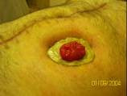
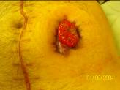
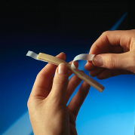

рис.1.

При такой деформированной перистомальной области пластину следует накладывать в положении стоя или сидя. После вырезания отверстия, снимите с пластины защитную пленку. Аккуратно подведите пластину к стоме, так, чтобы нижняя полуокружность отверстия в пластине максимально близко расположилась под стомой. Наклеивайте пластину снизу вверх. Продвигайтесь вверх, аккуратно придавливая ее к коже, в первую очередь вокруг стомы, потом по окружности, из центра кнаружи. Слегка приподнимите нависающую сверху складку, постарайтесь, чтобы пластина повторила все ее изгибы.
Оптимальным калоприемником для Вас будет однокомпонентный, возможно, Колопласт артикул 6100, как наиболее пластичный и с большой областью крепления. Возможно использовать послеоперационный калоприемник КОЛОПЛАСТ 100 мм или Однокомпонентный послеоперационный, илеостомный калоприемник с зажимами, вырезаемое отверстие 8-100мм, Конватек, артикул 650803.

Желательно, чтобы калоприемник простоял как можно дольше (2-3 дня), если не будет протекания.

ПЕРИСТОМАЛЬНЫЙ ДЕРМАТИТ

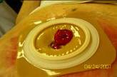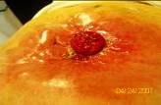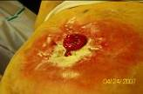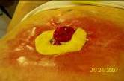Для того, чтобы залечить подобное повреждение перистомальной кожи, оптимально использование 2-х компонентной системы калоприемника. Так как под пластиной, защищающей кожу в течение 3-5 дней, возможна эпителизация, заживление поврежденной кожи. Важно понять, почему раздражение возникает именно в этом месте. Скорее всего в этом месте имеется неровность (углубление) кожи, которое можно увидеть в положении стоя или сидя.
Порядок действий:
1. Осторожно очистить кожу вокруг стомы (теплая вода, детское мыло, или очиститель для кожи вокруг стомы КОМФИЛ, или КОНВИН ),
2. На поврежденную поверхность кожи присыпать порошок Статин (отечественный, есть в аптеках), или абсорбирующий порошок Конватек или Колопласт. Излишки порошка на коже аккуратно удалить (сдуть). 3. Наклеить кольцо EAKIN Cohesive
См. ссылку http://astommed.ru/eakin-eakin
(кольцо обладает заживляющими свойствами и выравнивает перистомальную область), можно использовать защитные кольца СТОМАГЕЗИВ, БРАВА
4. В положении пациента «сидя или стоя», приклеить пластину калоприемника, надеть на нее мешок.

